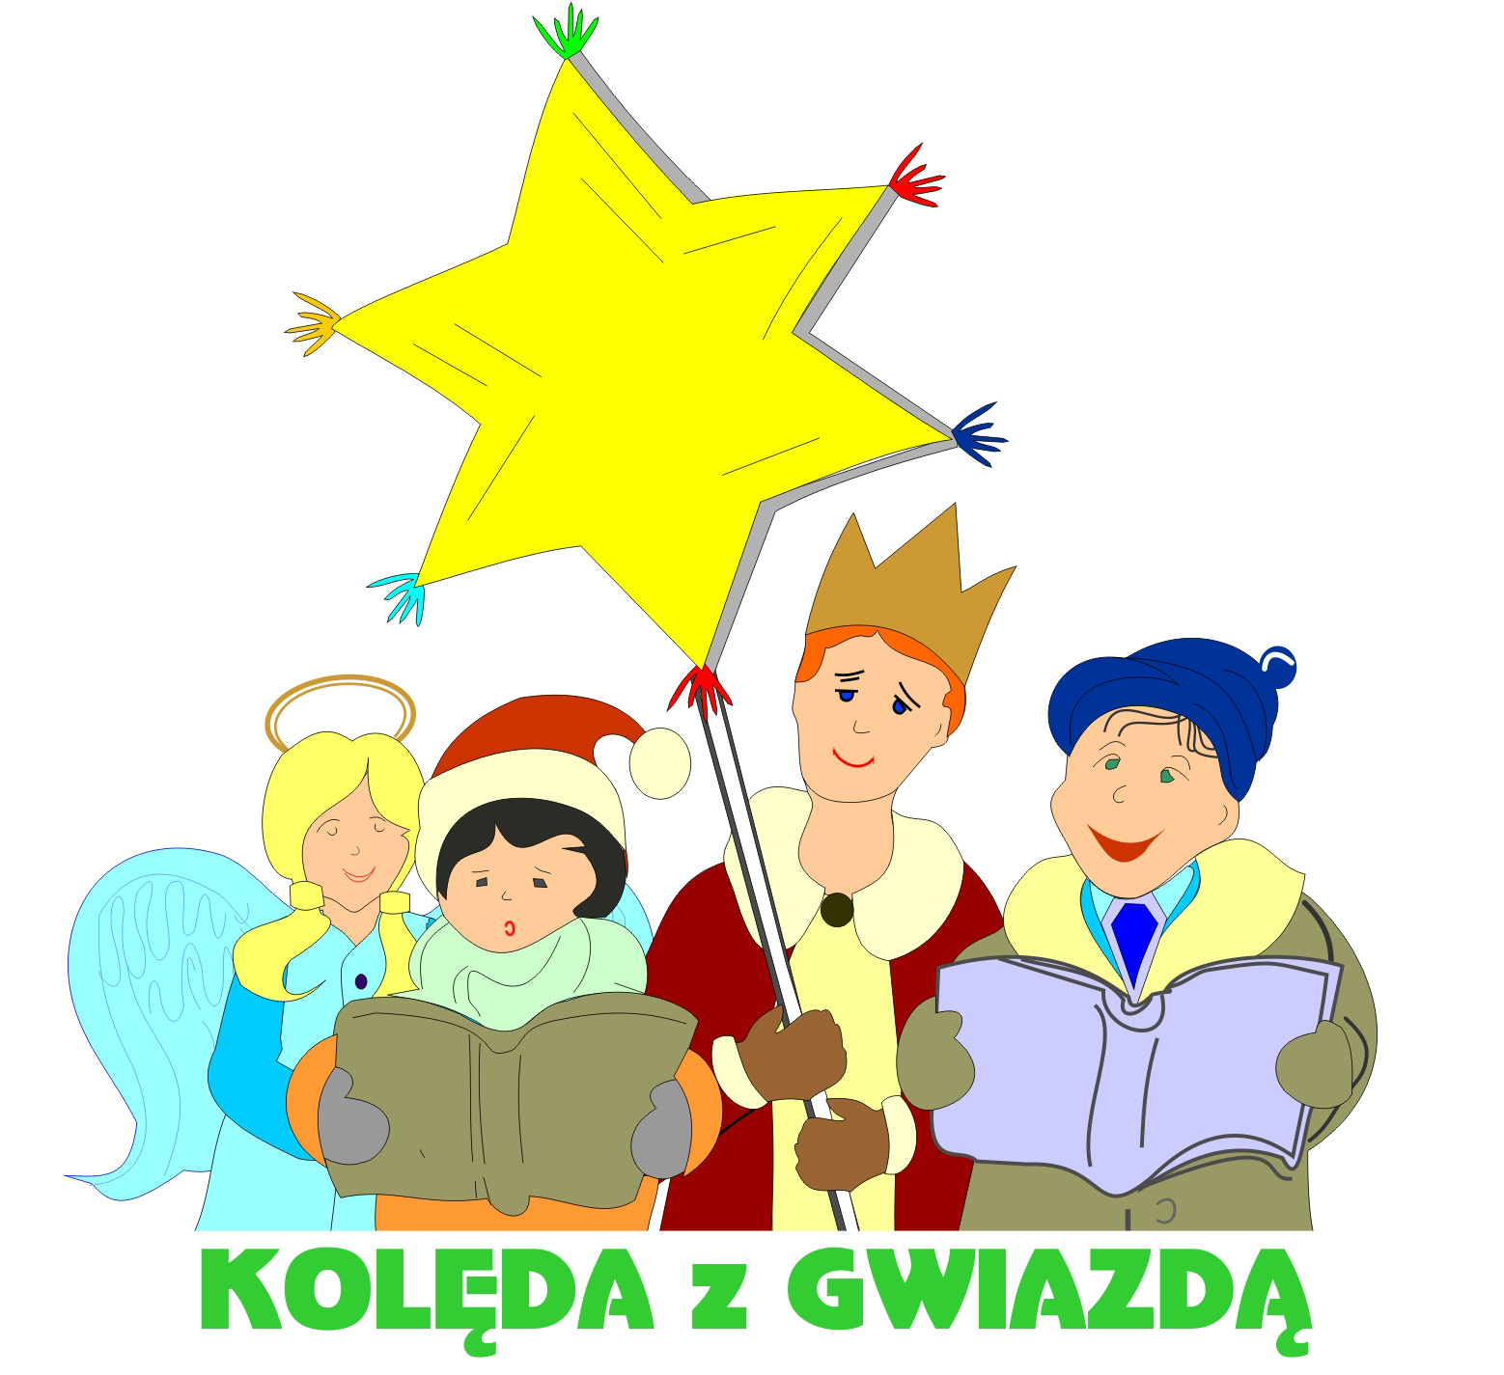
Cykl spotkań „Kolęda z Gwiazdą”
- 8 stycznia 2015 Koncert Kolęd „Niech kolęda popłynie do nieba…”(Katedra)
- 9 stycznia 2015 Koncert Kolęd „Niech kolęda popłynie do nieba…”
(Sobór Św. Mikołaja)
- 12 stycznia 2015 „Kolęda Przedszkolaka” (MDK)
- 13 stycznia 2015 „Kolęda Malucha” klasy I-III (MDK)
- 14 stycznia 2015 „Młodzi z Kolędą” kl. IV-VI (MDK)
- 17 stycznia 2015 Diecezjalny Przegląd Kolęd i Pastorałek
ph. „Narodził się Wam Zbawiciel” – sala Kina Ton
- 17 stycznia 2015 Koncert „Kolęda z Gwiazdą” – sala Kina Ton
XV edycja konkursu miejskiego „Kolęda Przedszkolaka”
Regulamin konkursu „Kolęda Przedszkolaka”

Organizator:
Przedszkole Samorządowe Nr 27 im. Marszałka Józefa Piłsudskiego w Białymstoku
Młodzieżowy Dom Kultury w Białymstoku
Celem przedsięwzięcia jest kultywowanie tradycji śpiewania kolęd i pastorałek
w polskiej rodzinie oraz rozwijanie talentów muzycznych dzieci.
Istotą konkursu jest wykonanie przez solistę lub zespół kolędy lub pastorałki
w następującym rozumieniu:
- kolęda – pieśń bożonarodzeniowa utrzymana w konwencji ściśle religijnej;
- pastorałka – bożonarodzeniowa, ludowa pieśń religijna o wesołym charakterze
Prosimy pamiętać, że przy ocenie nie będą brane pod uwagę utwory o innym charakterze np.
o tematyce świątecznej lub zimowej. Dopuszcza się akompaniament i nagraniowe podkłady muzyczne (pół playbeck)
Forma konkursu:
- W konkursie mogą wziąć udział soliści i zespoły wokalne lub wokalno-instrumentalne liczące
do 3 dzieci (1 solista i jeden zespół reprezentujący dane przedszkole).
- Uczestnicy przygotowują jeden utwór - kolędę lub pastorałkę.
- Utwór może być wykonany z akompaniamentem dowolnych instrumentów lub podkładu muzycznego.
- Organizator zapewnia pianino.
- Kategoria wiekowa: dzieci przedszkolne w wieku od 3 do 6 lat.
Termin i miejsce imprezy: 12 stycznia 2015 r. godz. 10.00, Młodzieżowy Dom Kultury
w Białymstoku.
Warunki uczestnictwa:
Kartę zgłoszenia należy przesłać w nieprzekraczalnym terminie do 05 stycznia 2015 r.
na adres: Młodzieżowy Dom Kultury, ul. Warszawska 79 A, 15-201 Białystok
lub drogą elektroniczną na adres (e.kazmierczyk@mdk.bialystok.pl), z nazwą konkursu w temacie.
Nagrody:
- Zostaną przyznane 3 nagrody główne oraz wyróżnienia. Nagrodą specjalną jest występ z gwiazdą muzyczną w koncercie „Kolęda z Gwiazdą” w dniu 17 stycznia 2015 r.
- Występujący otrzymają dyplomy uczestnictwa.
- Jury konkursu przy ocenie wykonawców będzie brało pod uwagę: zachowanie linii melodycznej, dobór repertuaru, oryginalność interpretacji, ogólny wyraz artystyczny.
Ustalenia końcowe:
- Przegląd jest otwarty dla publiczności.
- Rozstrzygnięcie konkursu i wręczenie nagród nastąpi po obradach jury.
- Organizatorzy zastrzegają sobie prawo do wykorzystania zdjęć i nagrań poszczególnych prezentacji w ramach promocji i informacji dotyczącej konkursu. W sprawach organizacyjnych informacji udziela Dział Organizacji Imprez MDK: tel. 85 732 79 49.

